# DATOS PERSONALES

* **Nombre: Jaime Alberto Hernández Martinez**
* **Documento de Identidad: 1`143’270.857**
* **Fecha de Nacimiento: 21 de Noviembre 1999**
* **Lugar de Nacimiento: Barranquilla – Atlántico**
* **Estado Civil: Soltero**
* **Dirección: carrera 3c # 36 b 21 barrio las dunas**
* **Ciudad: barranquilla atlantico**
* **Celular: 300 650 94 05**
* **FORMACION ACADEMICA**
* **Cursos y Seminarios: Fundación Nuestra Sra. De la Esperanza Humanización de los Servicios de Salud Abril 2024**
* **Fundación Nuestra Sra. De la Esperanza Atención Victimas de la Violencia Sexual Marzo 2024**
* **Elyon Yireth Soporte Vital Básico BLS Septiembre 2023**
* **Universitarios: Elyon Yireth Técnico Auxiliar de enfermería Diciembre 2023**
* **Estudios Secundarios: Corporación Técnica de Colombia**
* **Bachiller Académico 2017**
* **Estudios Primarios: Institución Educativa Distrital la Magdalena**
* **Básica Primaria 2010**

# Mis experiencias profesionales

* Auxiliar de cocina

Long hang

* Cocinero auxiliar de cocina Octubre 2023 - Febrero 2024 sabor gourmet
* preparador comidas Rápidas

Max gordos Septiembre 2021 - Febrero 2023

* Operador

jerónimo martins tiendas ara

* Me encargaba como operador de tiendas las funciones de mi cargo era mantener la tienda siempre al 100 surtir los estantes pendiente a las fechas de vencimiento y de mas Junio 2020 - Octubre 2020
* Asesor comercial

Miche audio y música

* Asesorar al cliente en los productos de su interés para una buena venta y compra del cliente Enero 2019 - Agosto 2019

**Jaime**

**Hernandez**

Barranquilla

jh661964@gmail.c

om

+57-3006509405

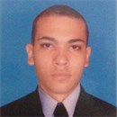

* Prácticas de auxiliar de enfermería
* Hospital de Barranquilla prácticas de quirófano y urgencias
* Camino manga prácticas de PYP, vacunación, laboratorio, uci adultos, urgencias y curación Número de jefe directa luz idarriaga jefe de enfermería 3006509405

# Mis estudios

Universidad / Carrera técnica Cossecad fundamentación vigilancia

Marzo 2022 - Abril 2022

Universidad / Carrera técnica Elyon yireth auxiliar de enfermería

Junio 2021 - Marzo 2023

Universidad / Carrera técnica Max gordos auxiliar de cocina

Marzo 2021 - Marzo 2023

Universidad / Carrera técnica Fuerza aérea Colombiana medios tecnológicos aeroportuario

Enero 2021 - Septiembre 2023

Universidad / Carrera técnica

CTC corporación técnica de Colombia

Sistemas avanzados

Noviembre 1999 - Octubre 2019

Español - Nativo

Inglés - Básico

Microsoft Excel

Microsoft PowerPoint

Microsoft Word

Tecnología de la información

Enfermería

Manipulación de alimentos

**Idiomas**

**Conocimientos informáticos**

**Conocimientos y habilidades**

# Desplazamiento y movilidad

Bus público

No tengo vehículo propio

Indriver

**¿Qué trabajo buscas?**

* Preparador de comidas rápidas
* Auxiliar de enfermería
* Agente de ventas
* Alta cocina
* Cocina oriental
* Auxiliar de cocina

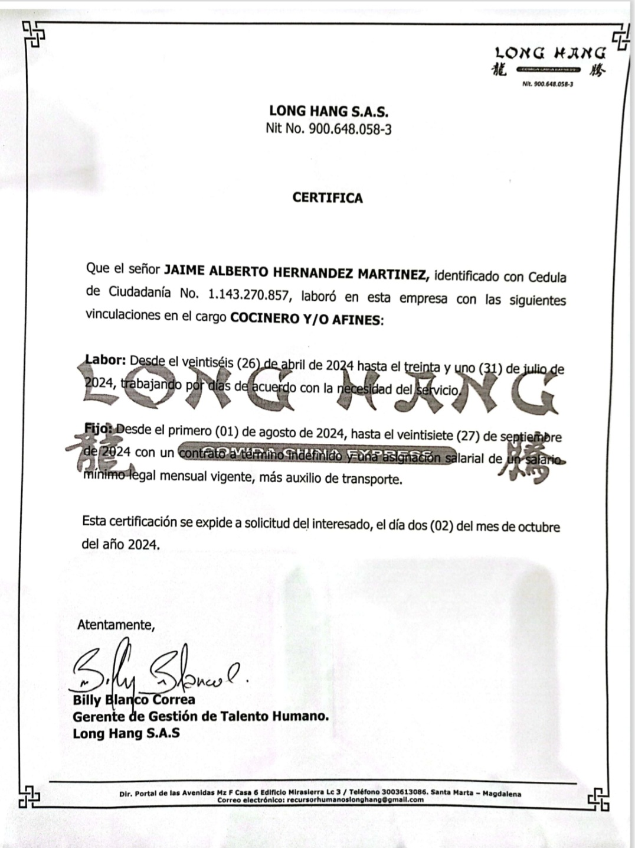

Creado con